WILDE TIERE

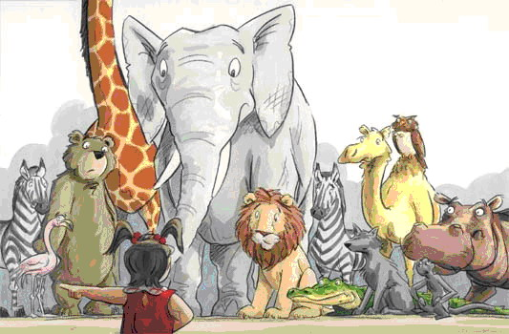

1 das Zebra – 2 der Tiger – 3 der Löwe – 4 das Kamel – 5 das Nilpferd – 6 der Flamingo 7 der Affe – 8 der Elefant – 9 der Bär – 10 die Giraffe – 11 das Krokodil – 12 die Schlange 13 der Wolf – 14 der Papagai – 15 die Eule

